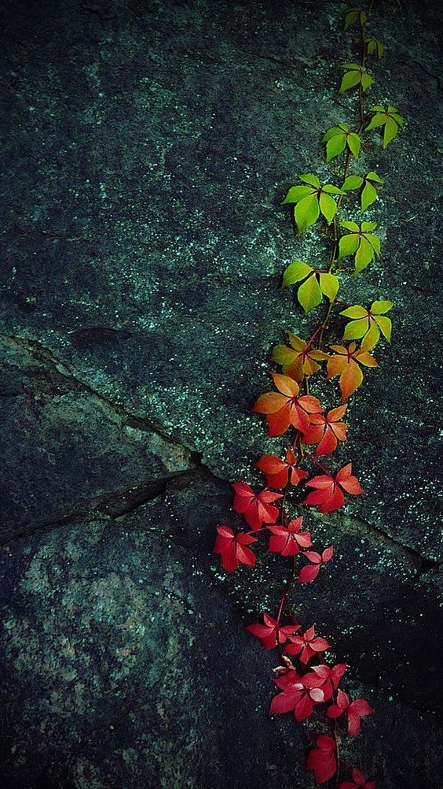

TVIRTINU
Direktorė

RReda Kunickienė
2018-11-30

RASEINIŲ RAJONO ŠVIETIMO PAGALBOS TARNYBA

2018 METŲ LAPKRIČIO MĖNESIO VEIKLOS PLANO PAKEITIMAI NR. V4-104.1

„Vieniems žingsnis atgal reiškia pralaimėjimą, kitiems – galimybę įsibėgėti“...

Eil.  Nr. | Renginio pavadinimas ir trumpa anotacija | Dalyviai | Data | Vieta | Lektoriai, programos vadovai | Atsakingas | Pastabos
KVALIFIKACIJOS TOBULINIMO RENGINIAI
 | Seminaras "Komandos formavimas kūrybiniais metodais" | Raseinių meno mokyklos ir Raseinių kultūros centro darbuotojai | 29 d.  10 val. | Raseinių kultūros centro Aje erdvė | Lektorė –  Reda Kunickienė, Raseinių švietimo pagalbos tarnybos direktorė | Silva  Morkevičienė | Registracija interneto svetainėje www.rspt.lt skyrelyje Registracija  Dalyvio mokestis –  1 Eur  NAUJAS RENGINYS
 | Edukacinė išvyka – seminaras „Nūdienos iššūkiai kūno kultūros pamokai“  8 akad. val. seminaro tikslas - paskatinti kūno kultūros mokytojus savo pedagoginėje praktikoje naudoti inovatyvius darbo metodus, padedančius ugdyti mokinių sveikatą stiprinančio fizinio aktyvumo nuostatas bei gebėjimus ir sistemingo fizinio aktyvumo įpročius. | Kūno kultūros mokytojai | 30 d. 9.30 val. | Garliavos sporto ir kultūros centras (Vasario 16-osios g. 8, Garliava, Kauno r.) | Lektoriai: Vita Balsytė, Lietuvos tautinio olimpinio komiteto Olimpinio švietimo direktorė  Rita Urnikienė, Kauno r. sporto mokyklos mokytoja ekspertė | Valdonė Balčaitienė | Registracija interneto svetainėje www.rspt.lt skyrelyje Registracija  Dalyvio mokestis –  6 Eur  NAUJAS RENGINYS
NEFORMALIOJO SUAUGUSIŲJŲ ŠVIETIMO TARPINSTITUCINIS KOORDINAVIMAS
 | Edukacinė išvyka „2018 m. Mokymosi savaitės atidarymo renginys“  Ir šaltiniai, ir Nemuno kilpos simboliškai siejasi su mokymusi – vingiuotu ir žinių fontanais trykštančiu. | Neformalaus suaugusiųjų švietimo teikėjai | 16 d.  10 val. | Birštono viešoji biblioteka | Renginio organizatoriai Birštone – Birštono savivaldybė, Birštono viešoji biblioteka, Birštono kultūros centras, kitos suaugusiųjų švietimo ir mokymo įstaigos bei organizacijos | Silva  Morkevičienė | PAŽYMĖJIMAI NEBUS IŠDUODAMI  Registracija interneto svetainėje www.rspt.lt skyrelyje Registracija  Dalyvio mokestis – 1 Eur  Išvykstame nuo  T. Daugirdo 7,  išvykimo laikas bus patikslintas
_________________________

P. S. Dalyvio mokestį sudaro kvalifkacijos tobulinimo renginio kaina ir kvalifikacijos tobulinimo pažymėjimo kaina. Dalyvio mokestis grynais pinigais nepriimamas. Dalyvio mokestį turite sumokėti atlikdami mokėjimo pavedimą.
Pavedime nurodyti:
Gavėjas – Raseinių rajono švietimo pagalbos tarnyba
Įstaigos kodas 300054296
Luminor bankas
Sąskaitos Nr. LT034010041400381471
Mokėjimo paskirtis – renginio pavadinimas ir asmens kodas.
Atvykstant į renginį reikia atsinešti mokėjimo pavedimo išrašą.
Kontaktai:
Pedagoginės psichologinės pagalbos skyrius tel. (8 428) 51571
Neformaliojo suaugusiųjų švietimo skyrius tel. (8 428) 51421
Elektroninio pašto adresas info@rspt.lt
Interneto svetainės adresas http://www.rspt.lt
Esant būtinybei, organizatoriai gali pakeisti renginių vietą ir laiką.

